EXCELENTÍSSIMO SENHOR PRESIDENTE DA CAMARA MUNICIPAL DE SUMARÉ

INDICO, ao Exmo. Senhor Prefeito Municipal que determine ao setor competente, providências em caráter urgente para retirada de galhos na Rua Pedro Vitor da Silva, 94, Parque Bandeirantes II, conforme imagem em anexo
A fim de garantir a segurança pública, os galhos acumulados na via pública representam um potencial risco à segurança dos pedestres, podendo obstruir a passagem e causar acidentes.
Garantir a manutenção da infraestrutura urbana, além disso, a presença de galhos nas ruas prejudica a infraestrutura urbana e compromete a estética do local, afetando a qualidade de vida dos moradores e a imagem da comunidade.

Sala das sessões, 20 de junho de 2024.
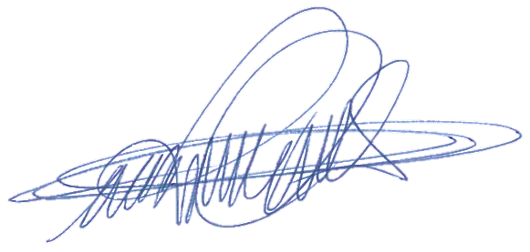

DIGÃO
VEREADOR

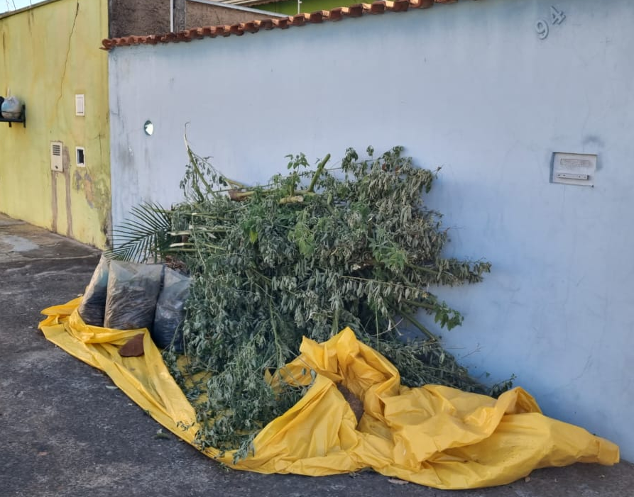

DIGÃO
VEREADOR

